1-12 提供的服务流程和具体方案提供相关截图

**1、接单**

呼叫中心工作人员根据老人的需求在平台生成服务订单

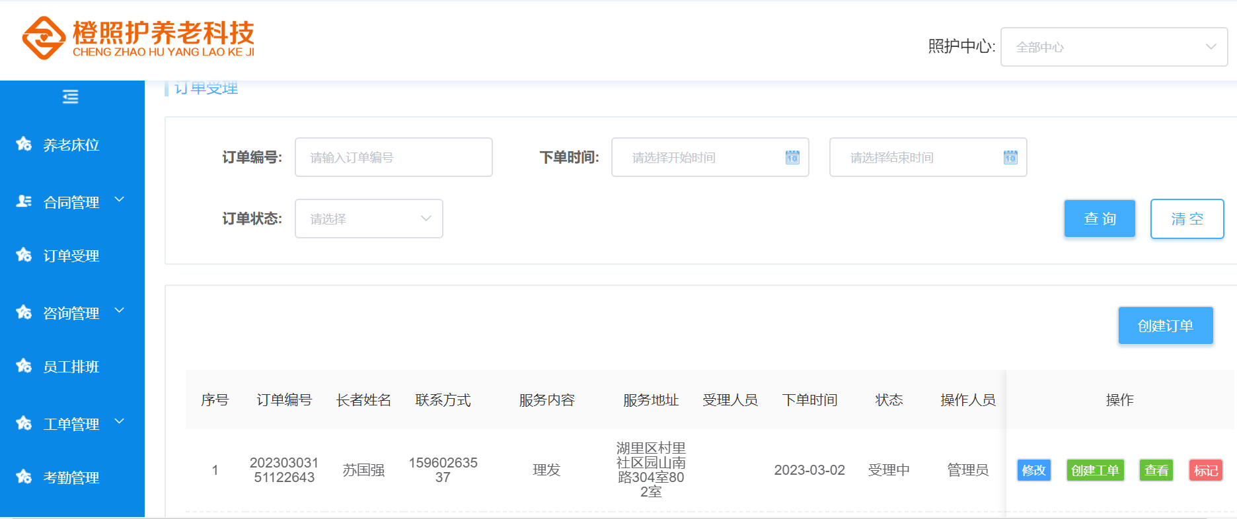

**2、下单**

根据服务订单生成服务工单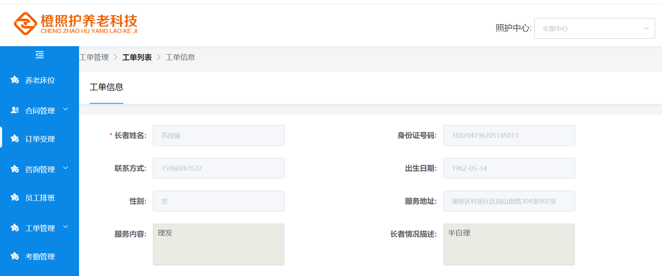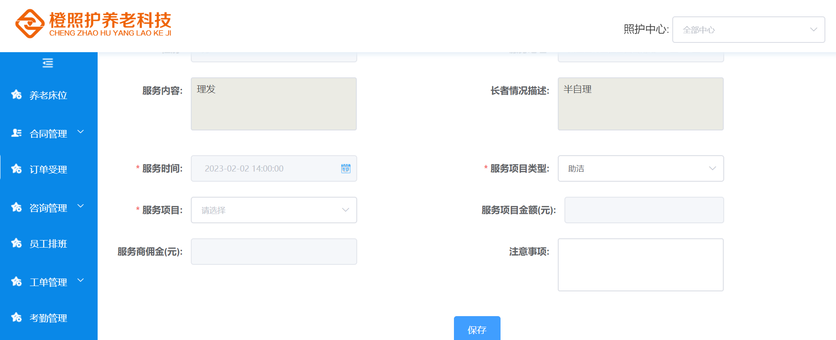

**3、派单**

根据生成的工单派发给已登记的服务商

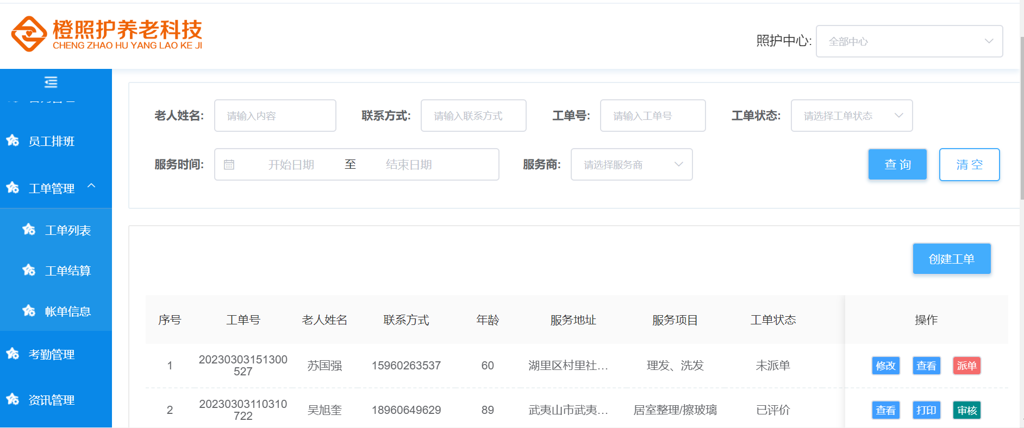

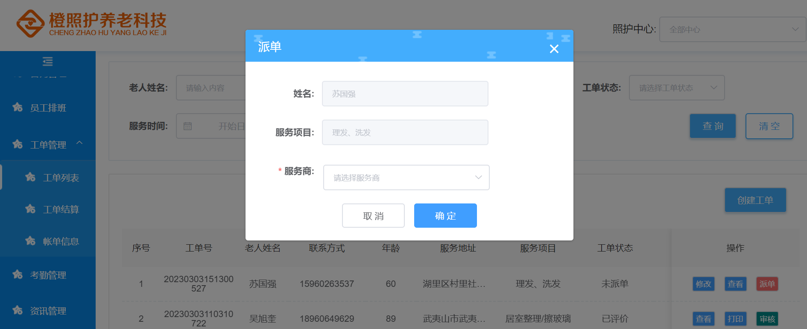

**4、跟踪服务单执行情况**

通过平台跟踪工单的服务进度

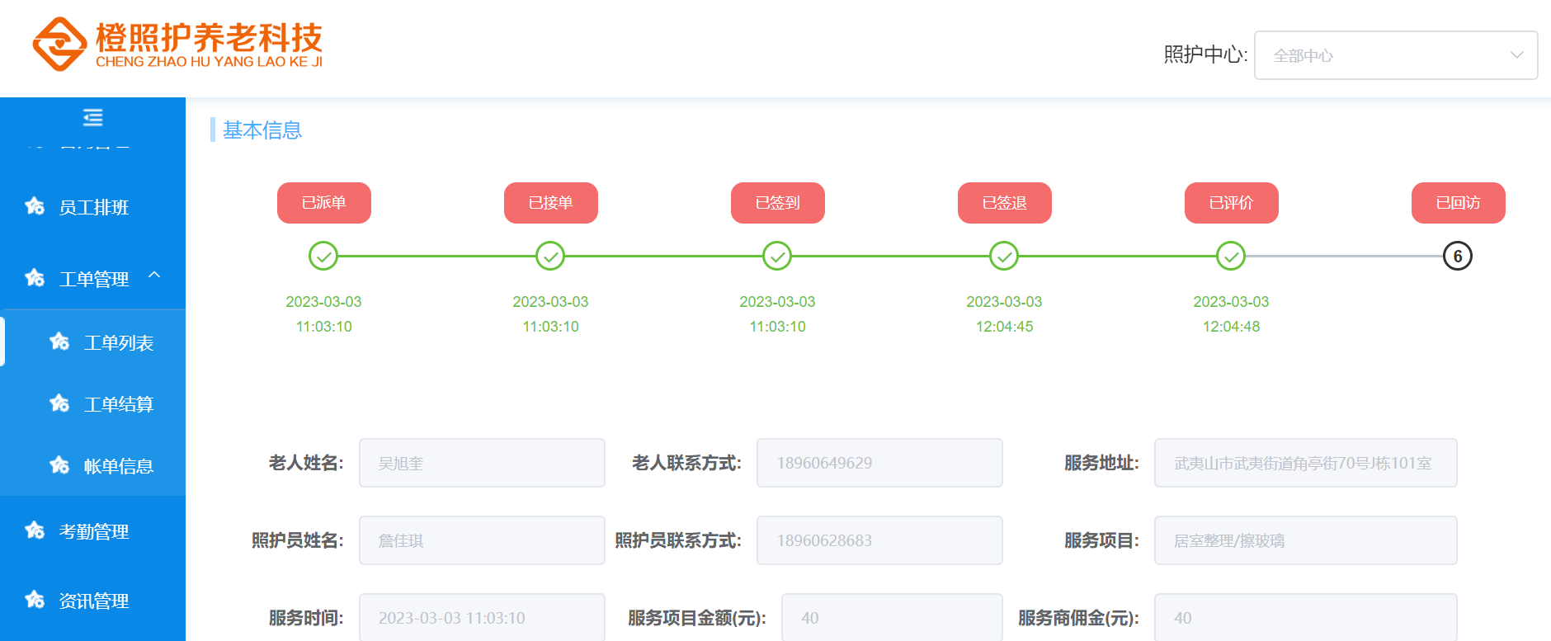

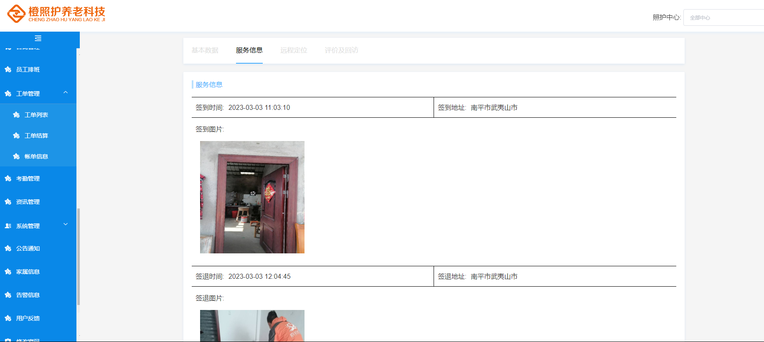

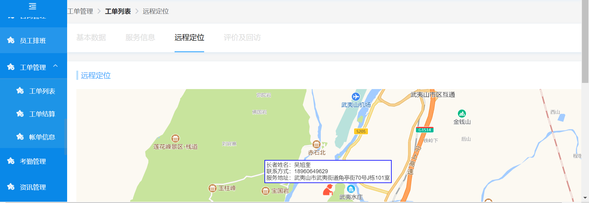

**5、服务评价**

老人在服务结束后对服务人员及服务质量作出评价

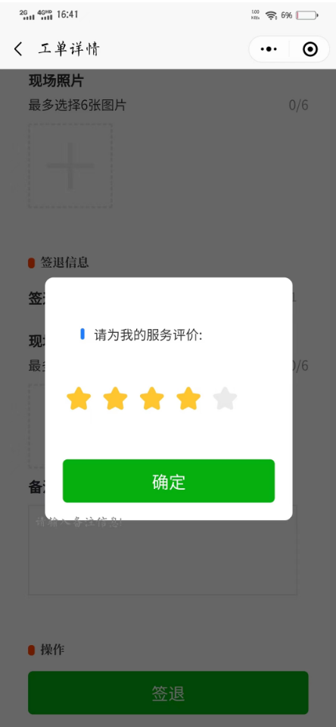

**6、服务结算**

依据记录的服务工单为第三方服务商结算

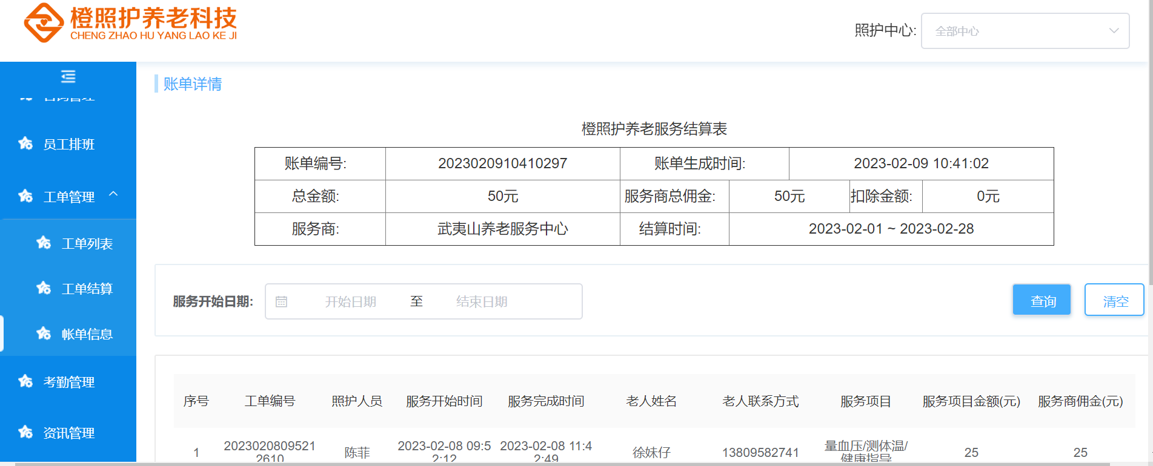

**7、服务项目详情**

平台系统所登记的可提供服务项目信息

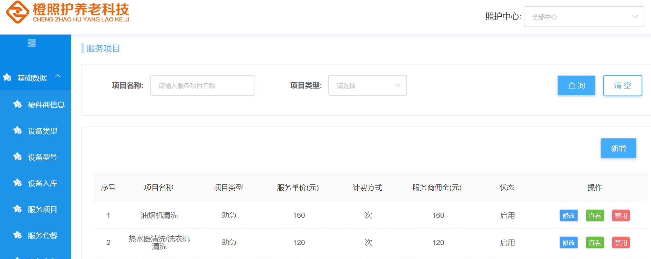

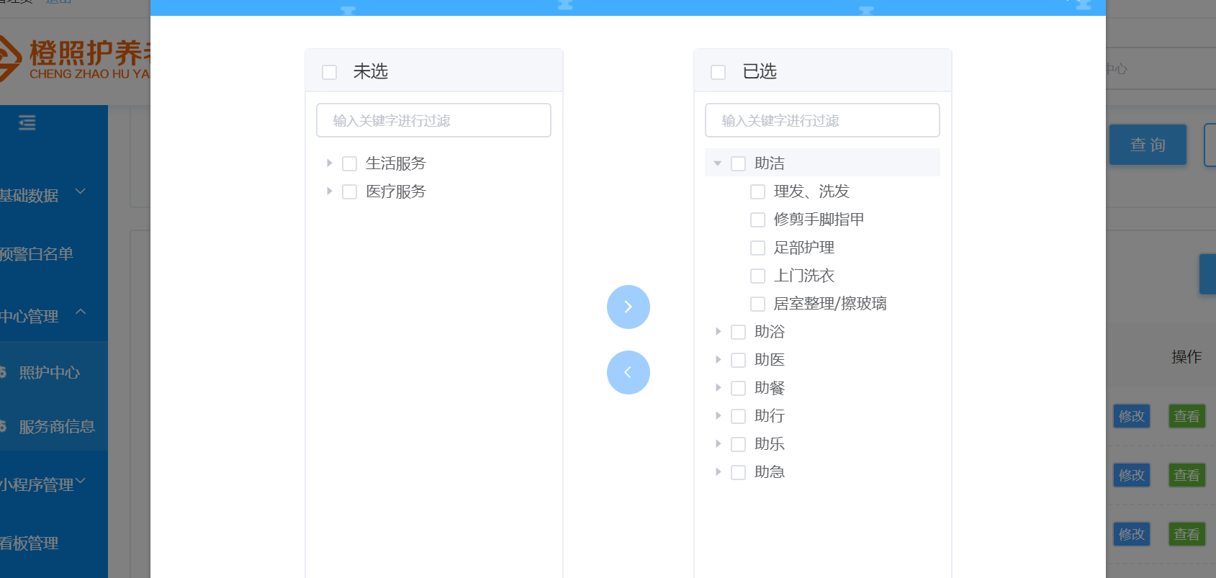

**8、服务回访**

根据系统中显示的已完成的服务工单进行回访，跟踪服务质量及满意度。

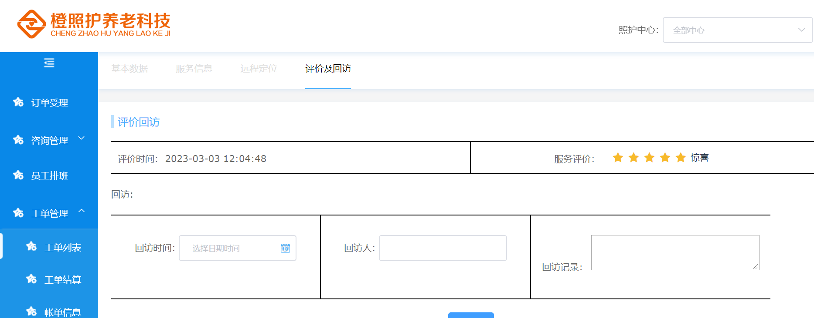

**9、服务企业详情**

平台系统服务商登记情况

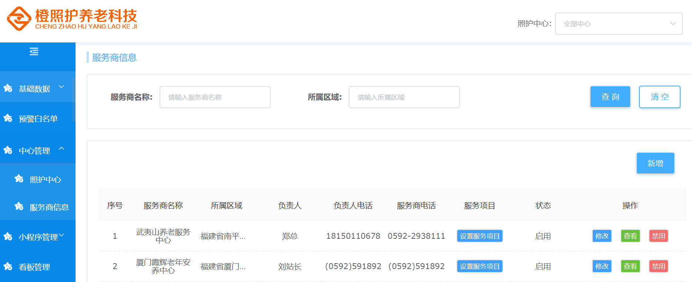

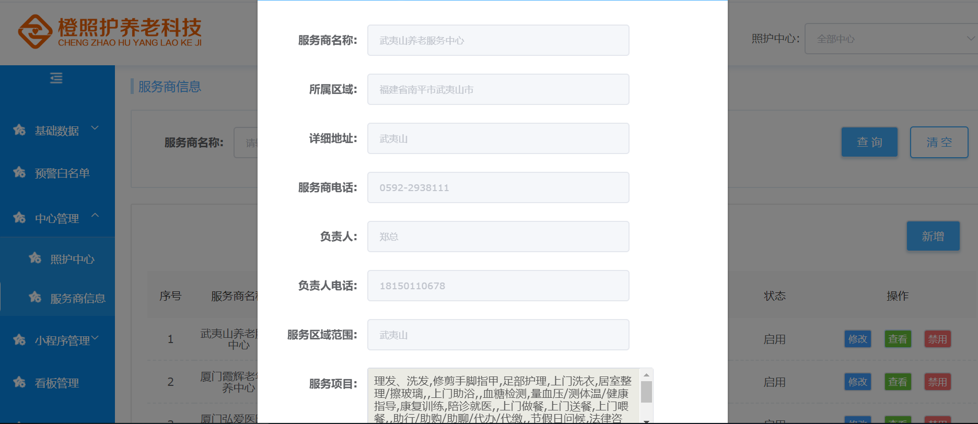

**10、远程定位**

通过服务人员小程序“小橙照护”来获取服务人员的地理位置

